Министерство науки и высшего образования Российской Федерации Федеральное государственное автономное образовательное учреждение высшего образования

**«Пермский национальный исследовательский политехнический университет»**

Электротехнический факультет  
Кафедра «Информационные технологии и автоматизированные системы» направление подготовки: 09.03.04 – «Программная инженерия»

**«Простые алгоритмы: Машина Тьюринга и алгоритм Маркова»**

Выполнил:

студент группы РИС-24-3б Монов Андрей Александрович

Проверил:

Доцент кафедры ИТАС   
Ольга Андреевна Полякова

______________ ______________ (оценка) (подпись)

____________________

(дата)

г. Пермь, 2024

**Алгоритм Маркова**

1. Постановка задачи №1

A={a, b}. Удалить из непустого слова P его первый символ. Пустое слово не менять.

Правила:

1. *a → .

2. *b → .

3. * → .

4. _ → *

Исходная строка: aabbab

2. Последовательное выполнения шагов в соответствии с правилами

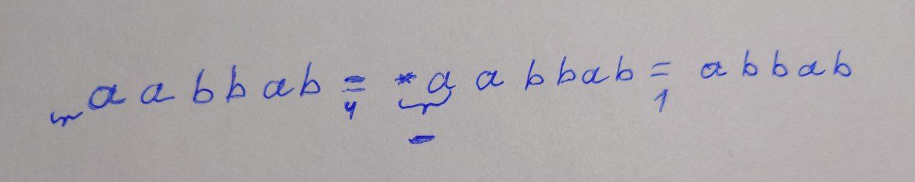

3. Проверка результата в алгоритме Маркова

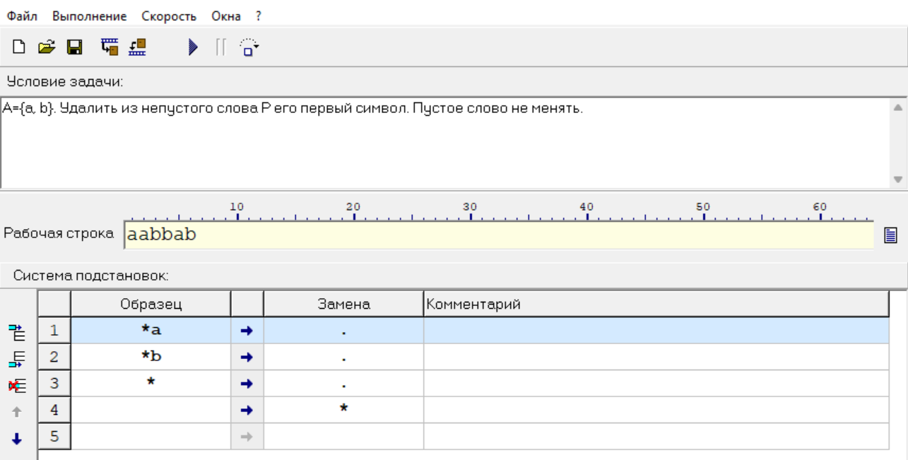

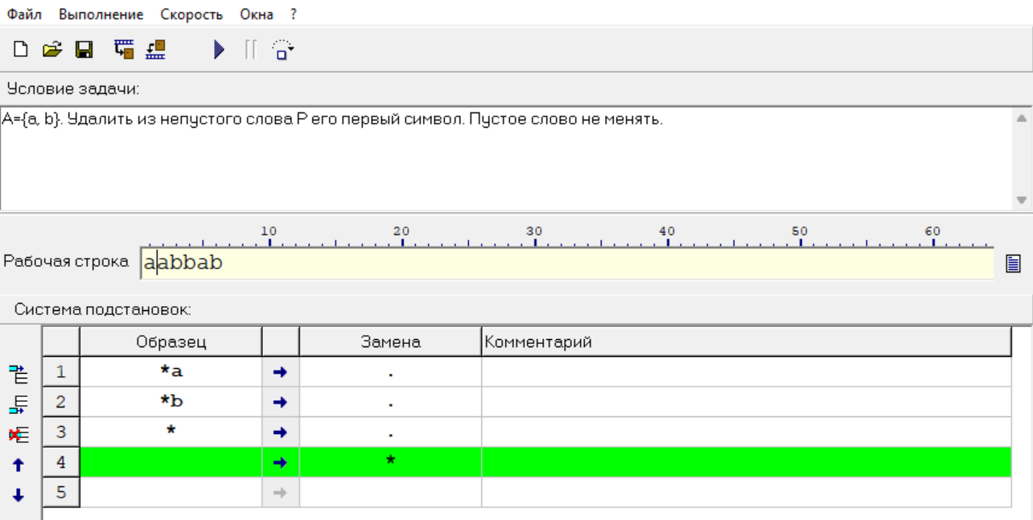

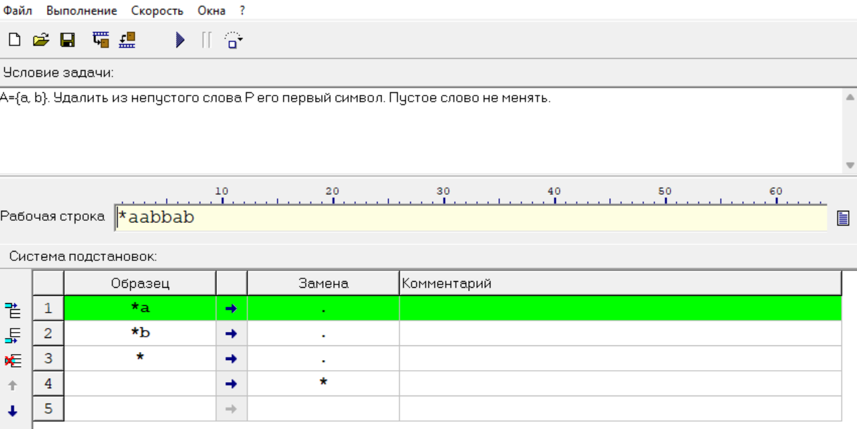

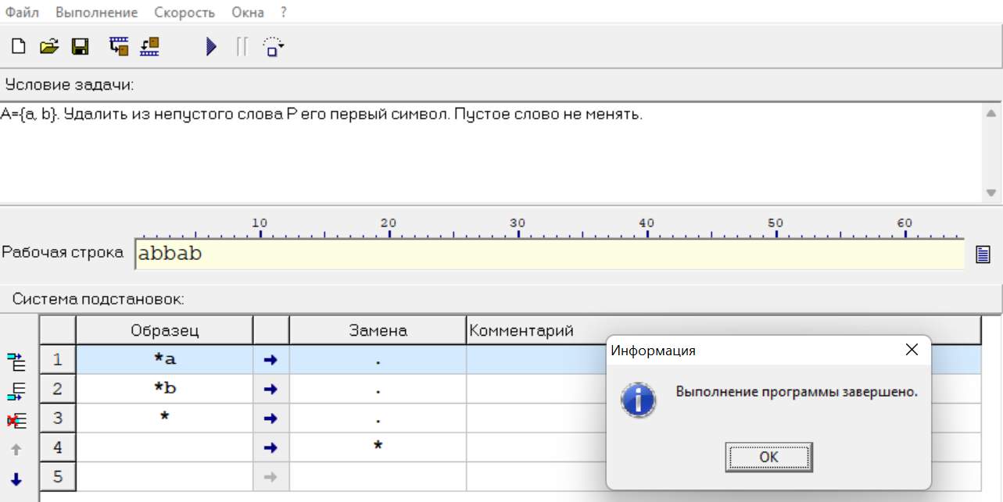

1. Постановка задачи №2

A= {a,b,c,d}. В слове P требуется удалить все вхожения символа c, а затем заменить первое вхождение подслова bb на ddd.

Правила:

1. с → “_”

2. bb → ddd

Исходная строка: abcbdc

2. Последовательное выполнения шагов в соответствии с правилами

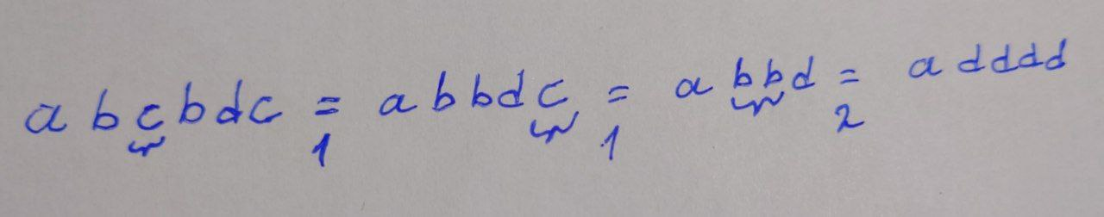

3. Проверка результата в алгоритме Маркова

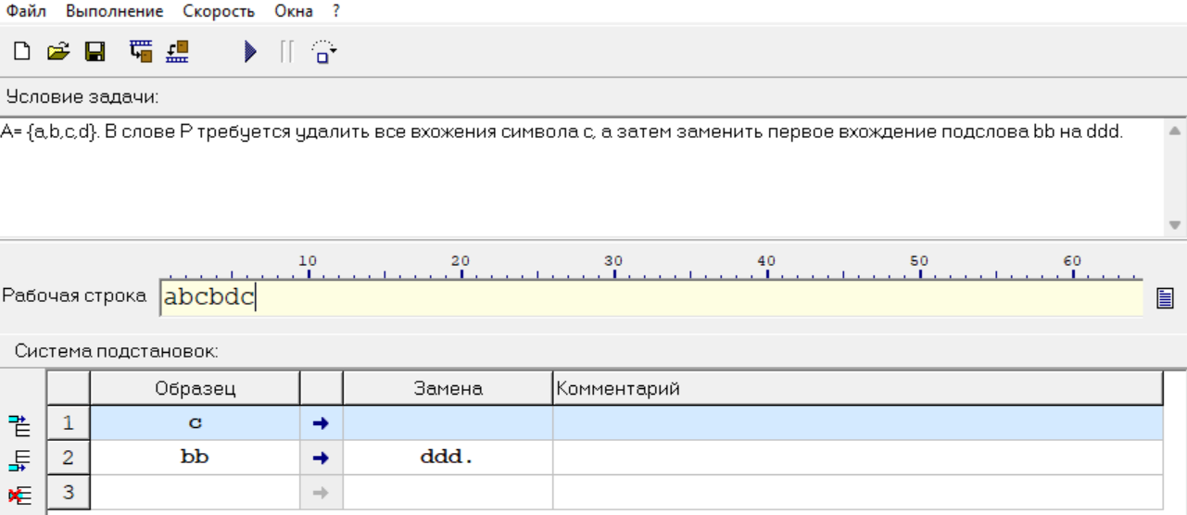

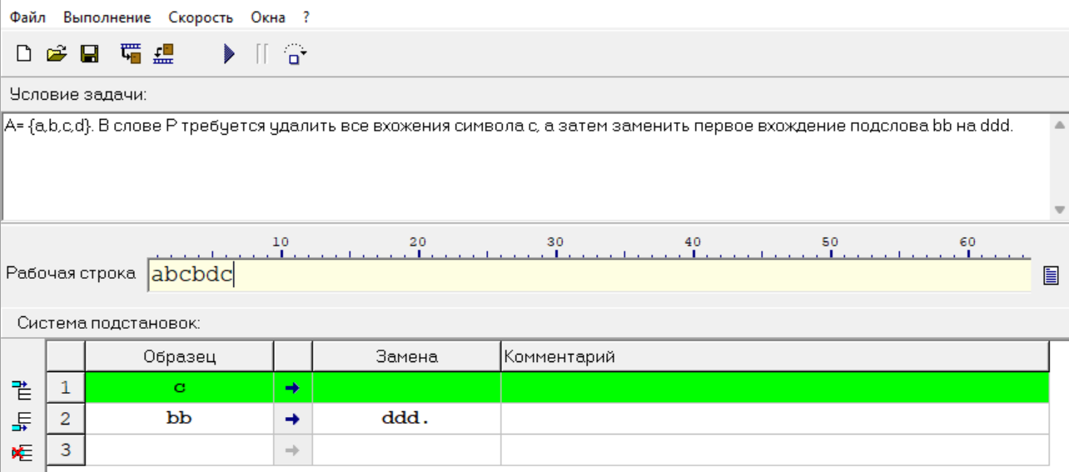

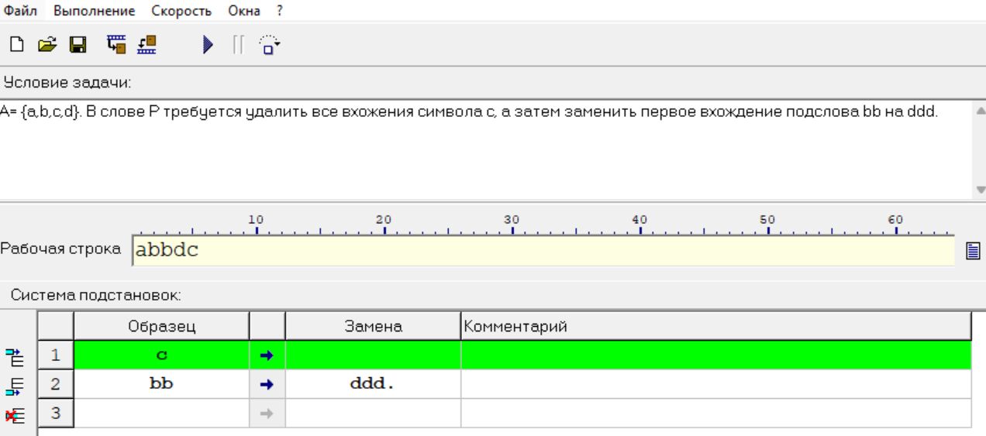

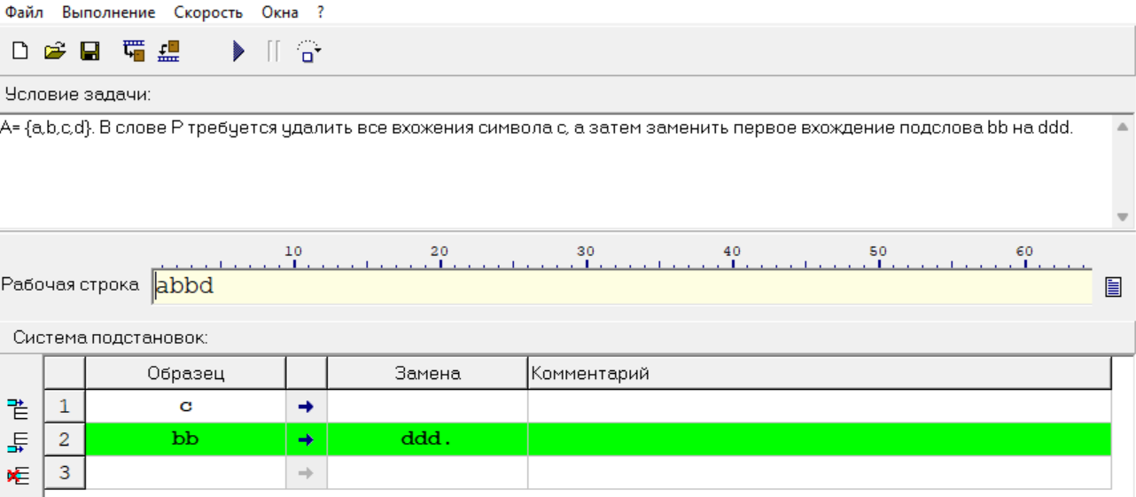

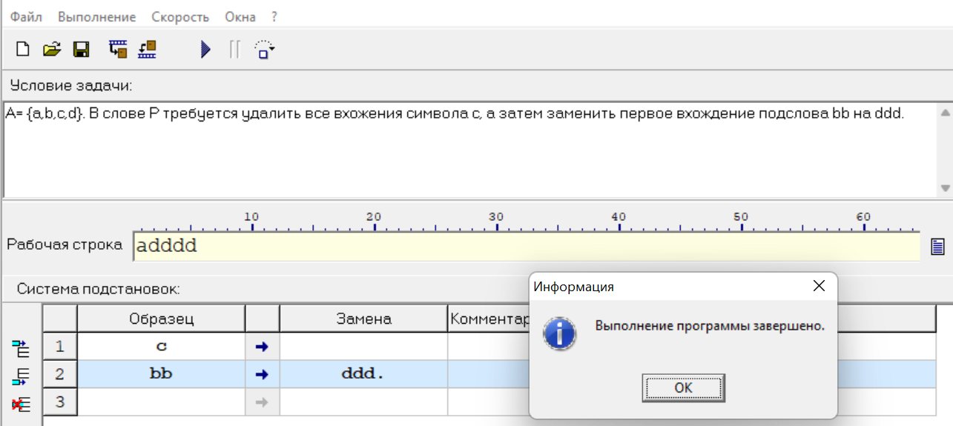

1. Постановка задачи №3

A= {a,b}. Требуется приписать символ “a” к концу слова P.

Правила:

1. *a → a*

2. *b → b*

3. * → a.

4. _ → *

Исходная строка: abba

2. Последовательное выполнения шагов в соответствии с правилами

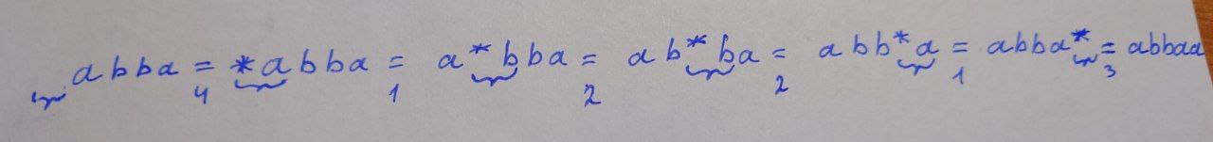

3. Проверка результата в алгоритме Маркова

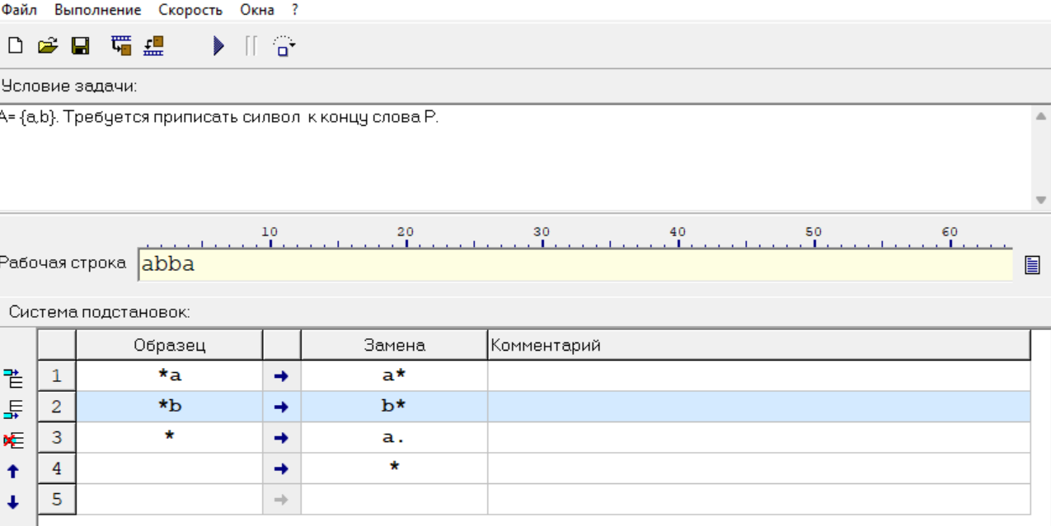

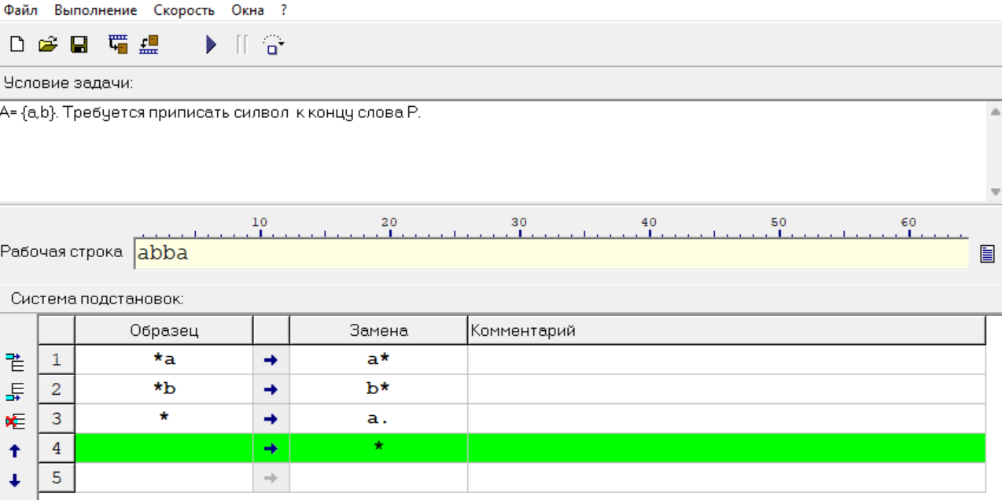

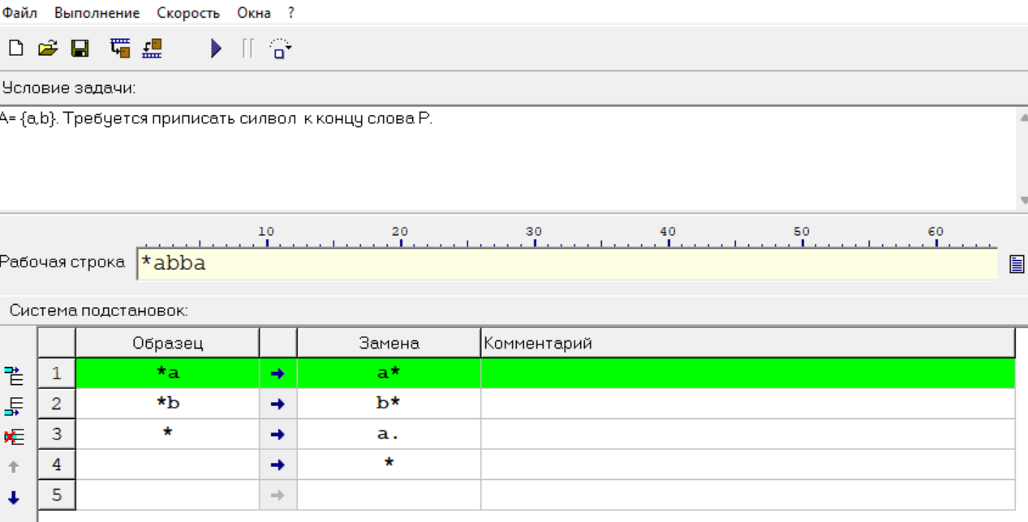

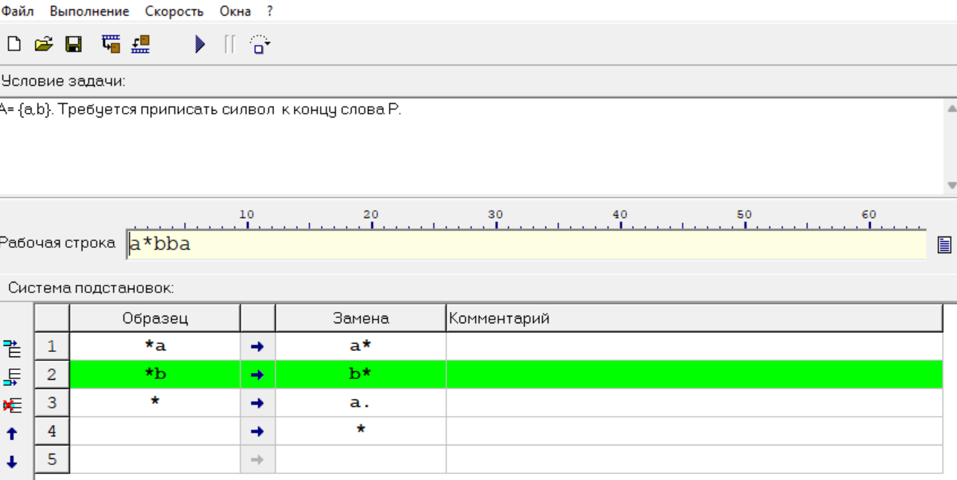

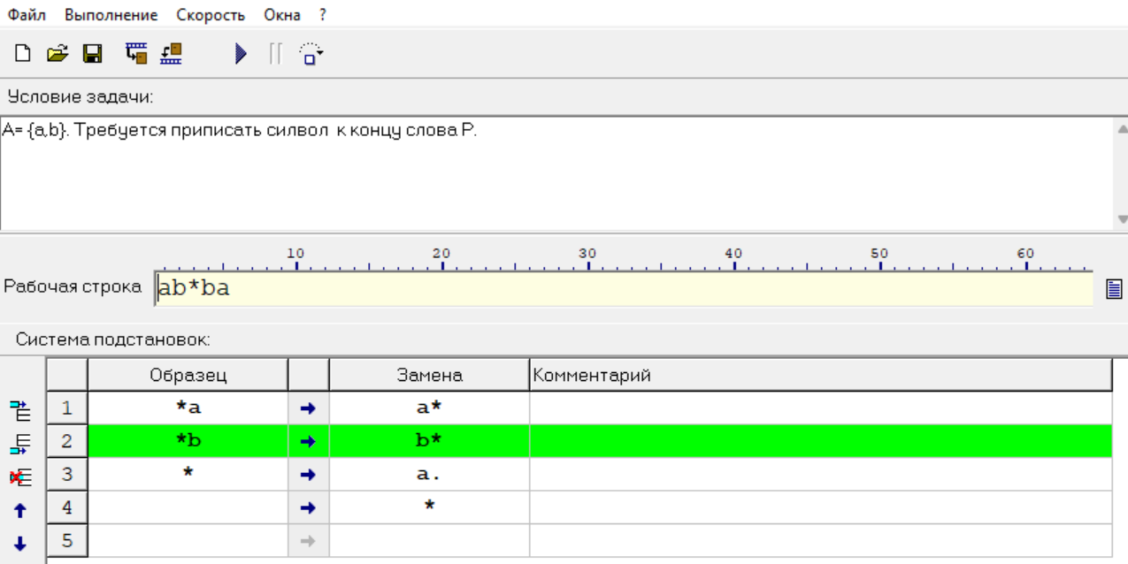

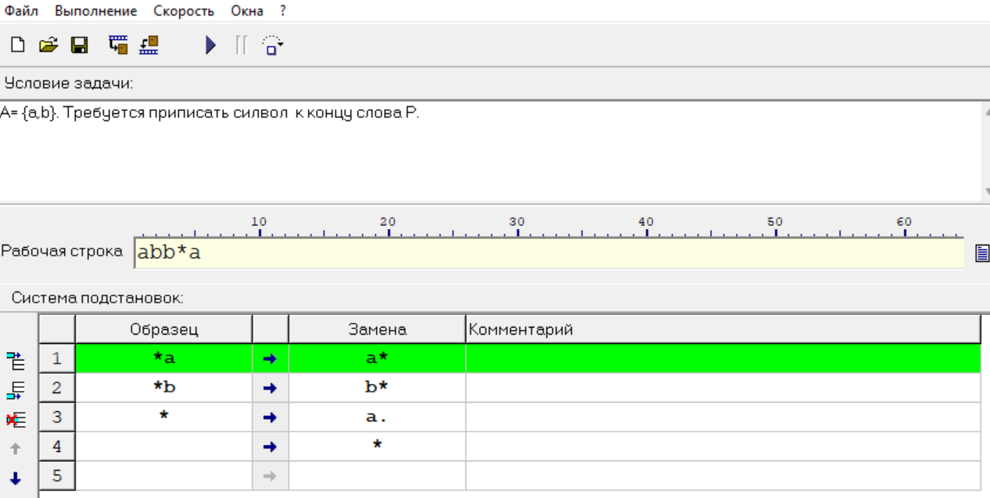

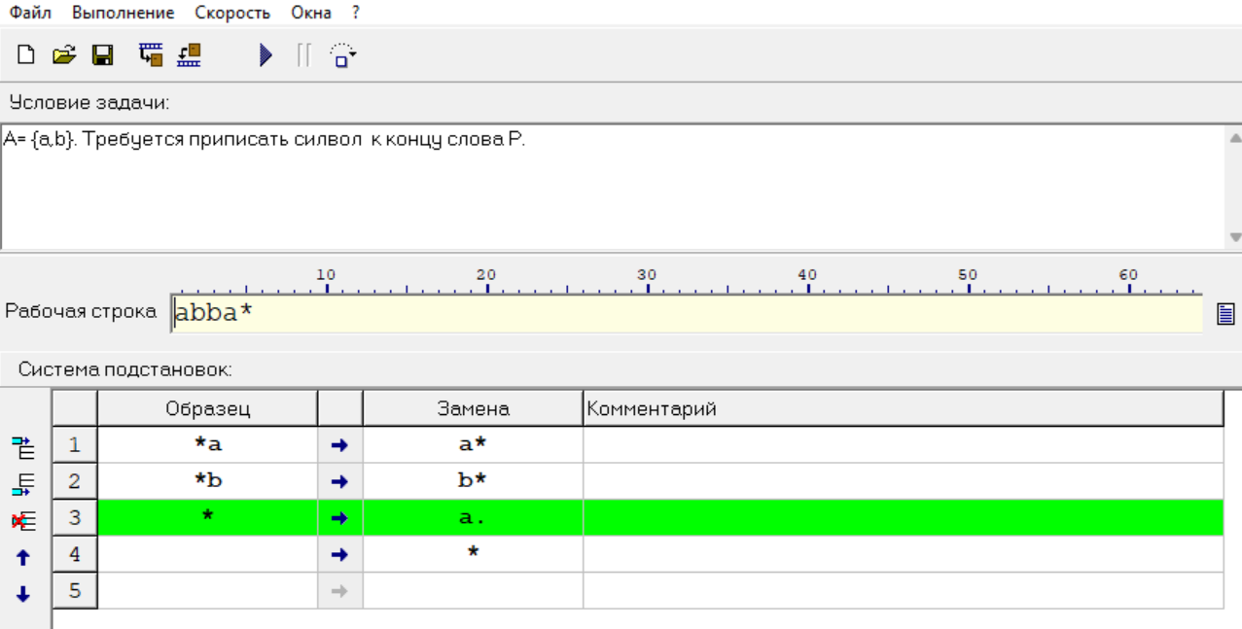

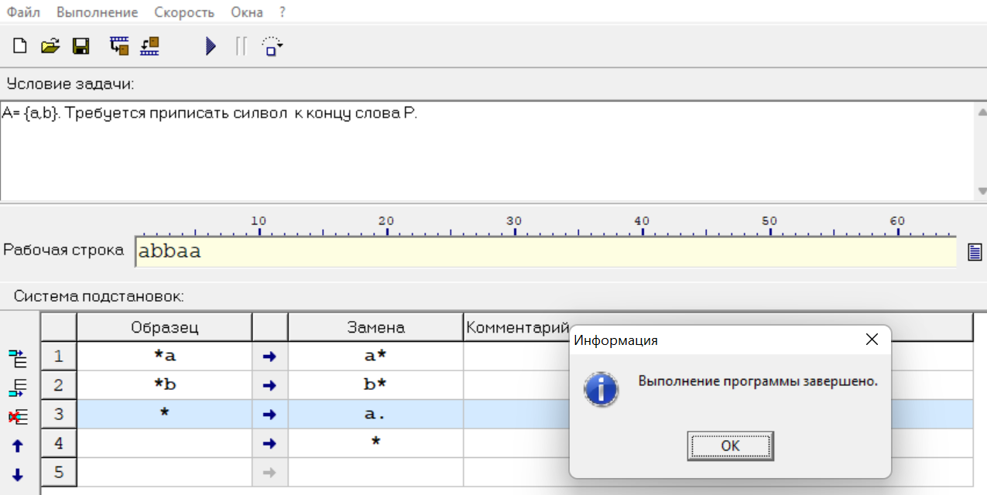

**Машина Тьюринга (МТ)**

1. Постановка задачи №1

Дано число, состоящее из 0 и 1. Заменить все 0 на 1 и 1 на 0. Алфавит = {0,1}

2. Алгоритм решения:

а) Головка машины Тьюринга стоит на последней цифре числа.

б) Цифра считывается.

в) Если цифра 0 или 1, то число меняется на противоположное, и головка идёт влево.

г) Если считывается пустой символ, то алгоритм завершается.

3. Визуализация:

Лента с головкой:



Таблица состояний:  
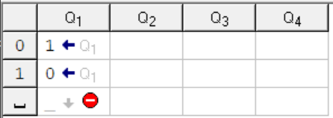

Работа алгоритма:

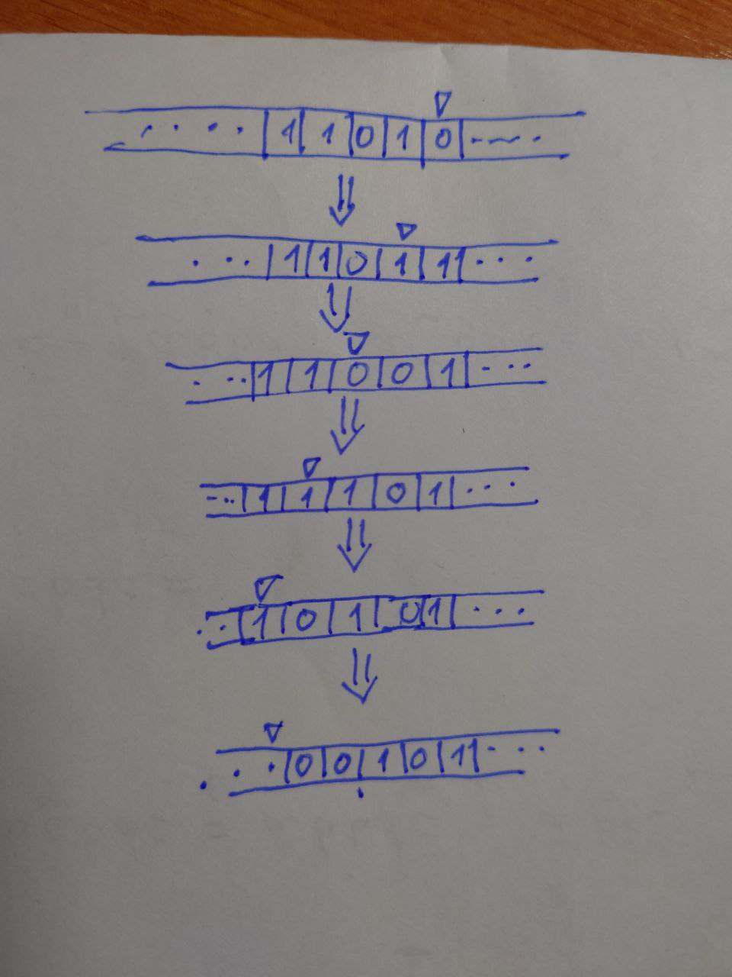

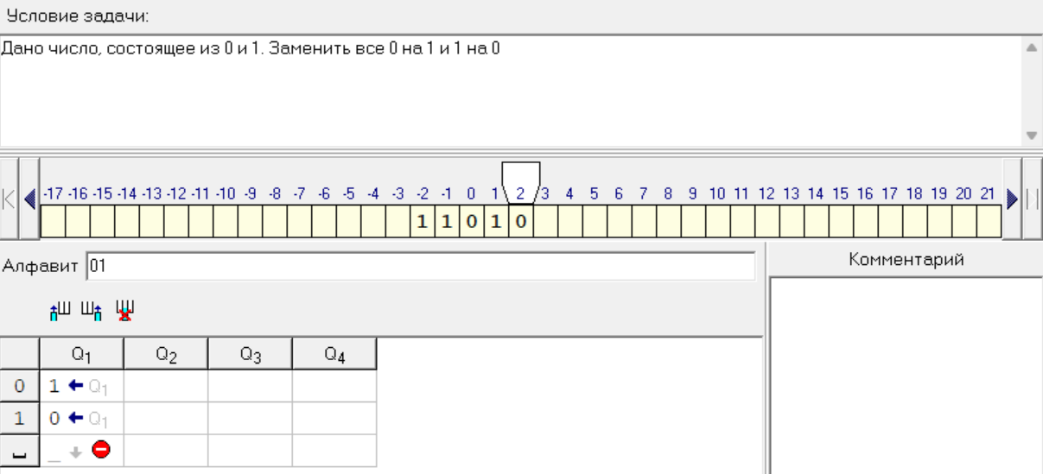

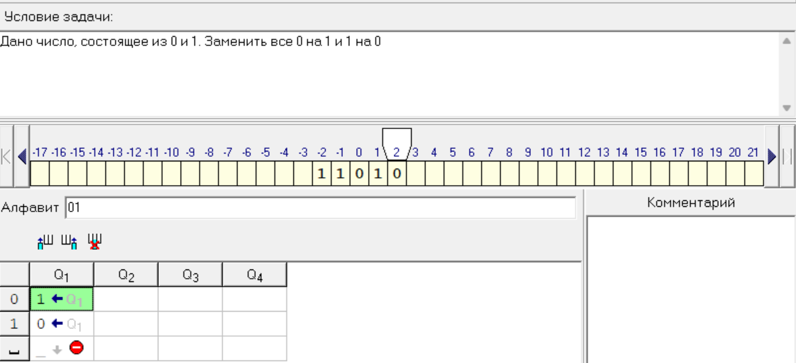

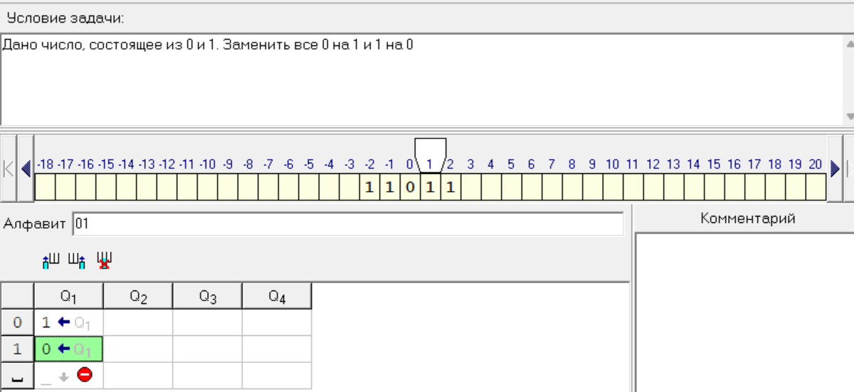

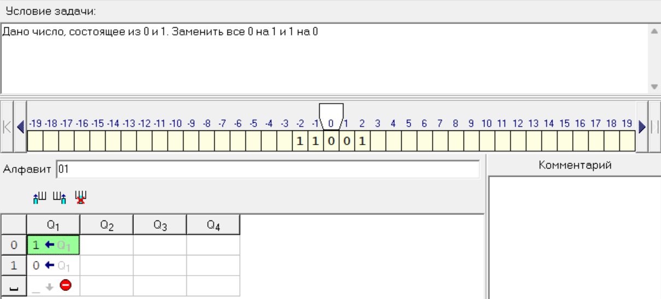

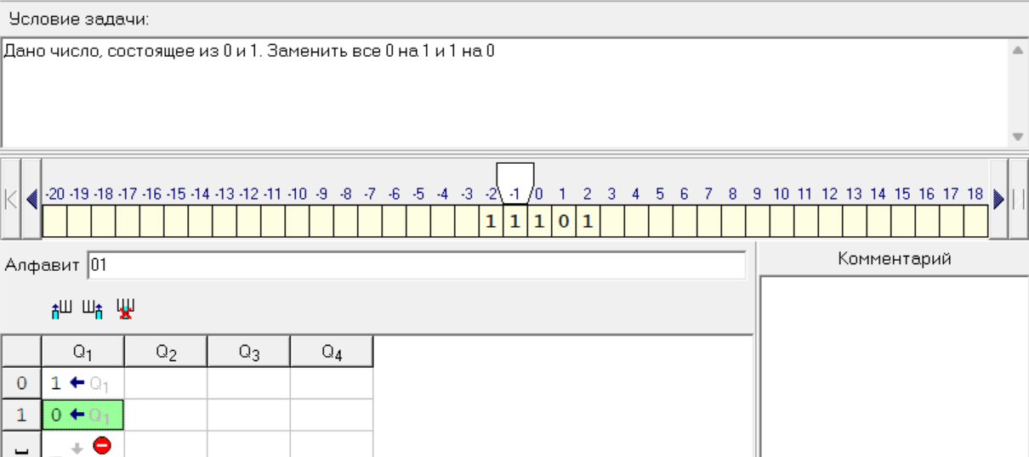

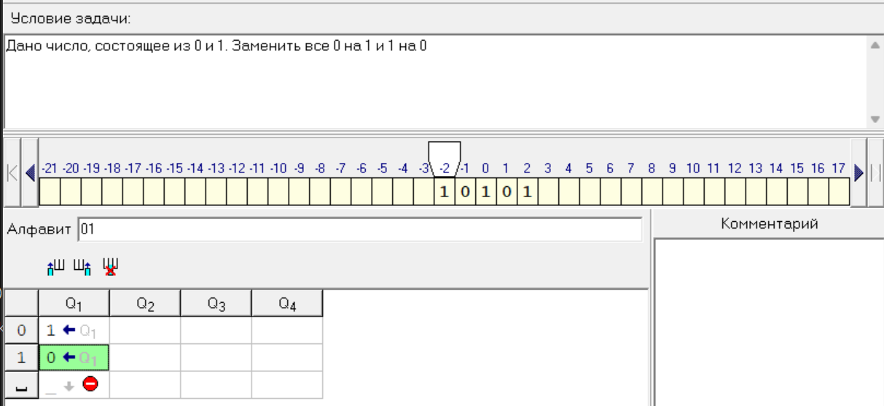

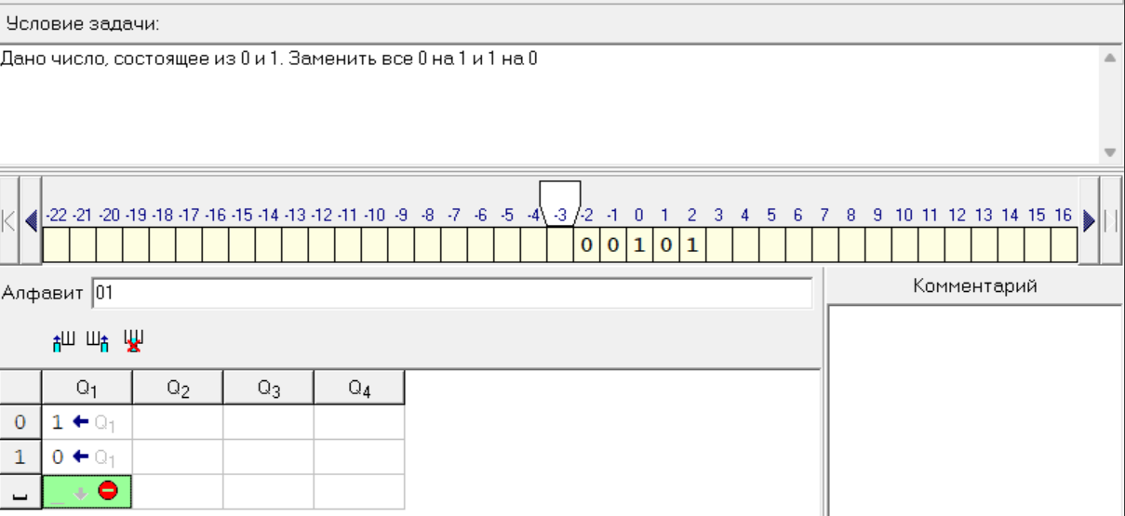

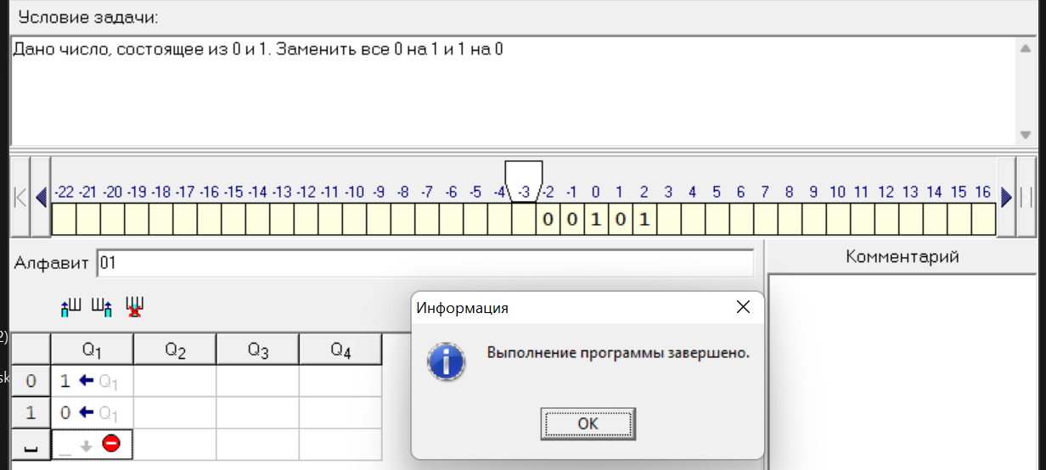

1. Постановка задачи №2

На ввод подаётся случайное число. Прибавить к нему четыре. Алфавит = {0,1,3,4,5,6,7,8,9}

2. Алгоритм решения:

a) Головка стоит на последней цифре числа.

б) Цифра считывается

в) Если стоят цифры 0,1,2,3,4,5, то по состоянию Q1 заменяем их на 4,5,6,7,8,9 соответственно. Головка остается на месте и программа завершается.

г) Если стоят цифры 6,7,8,9, то по состоянию Q1 заменяем их на 0,1,2,3.

д) Головка переходит влево и переходит в состояние Q2 для повышения следующего разряда на 1.

е) Цифра считывается.

ж) Если стоят цифры 0,1,2,3,4,5,6,7,8, то по состоянию Q2 заменяем их на 1,2,3,4,5,6,7,8,9 соответственно. Головка остается на месте и программа завершается.

з) Если стоят цифра 9, то по состоянию Q2 заменяем её на 0. Головка переходит влево, остаётся в состояние Q2. Цифра считывается следующего разряда считывается. Действие повторяется, если это число 9.

л) Если цифра не 9, а 0,1,2,3,4,5,6,7,8, то по состоянию Q2 заменяем их на 1,2,3,4,5,6,7,8,9 соответственно. Алгоритм завершается.

3. Визуализация:

Лента с головкой:



Таблица состояний:

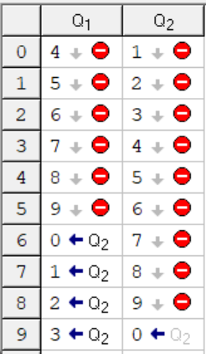

Работа алгоритма:

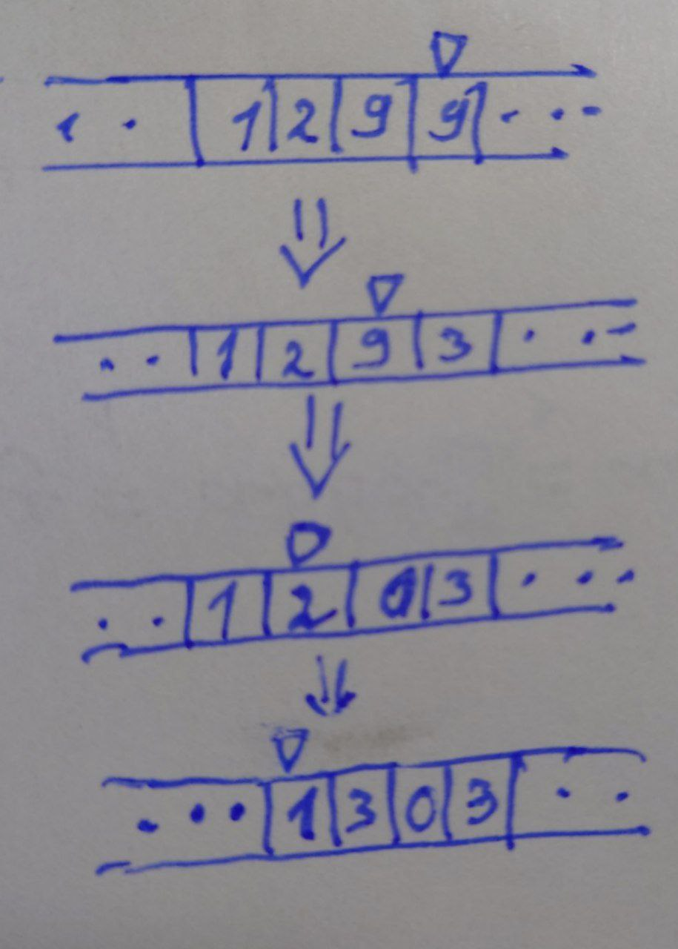

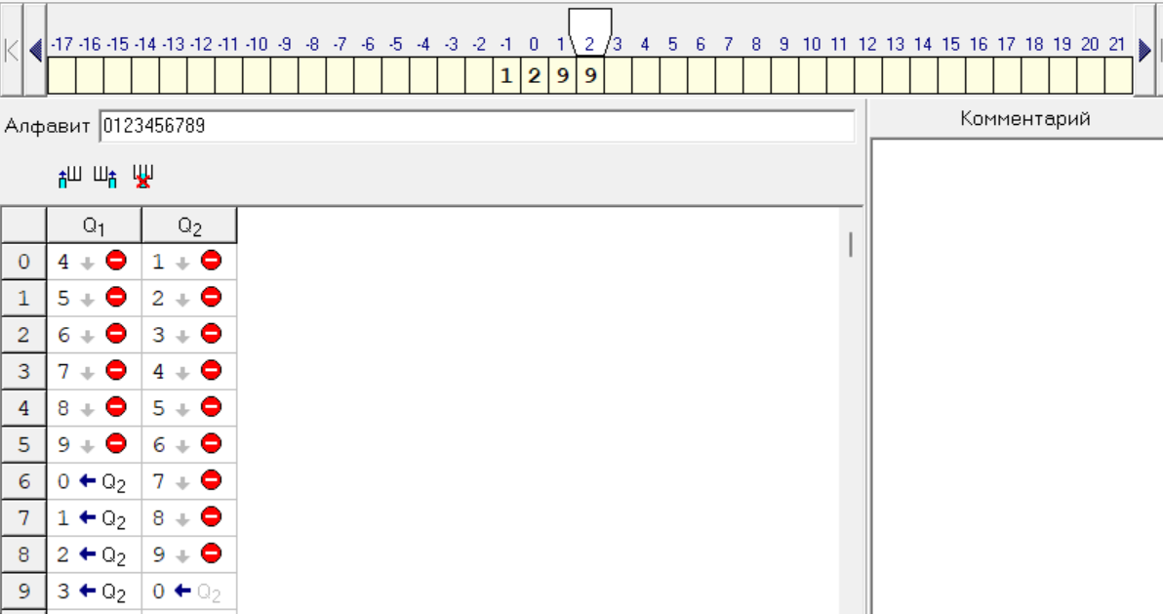

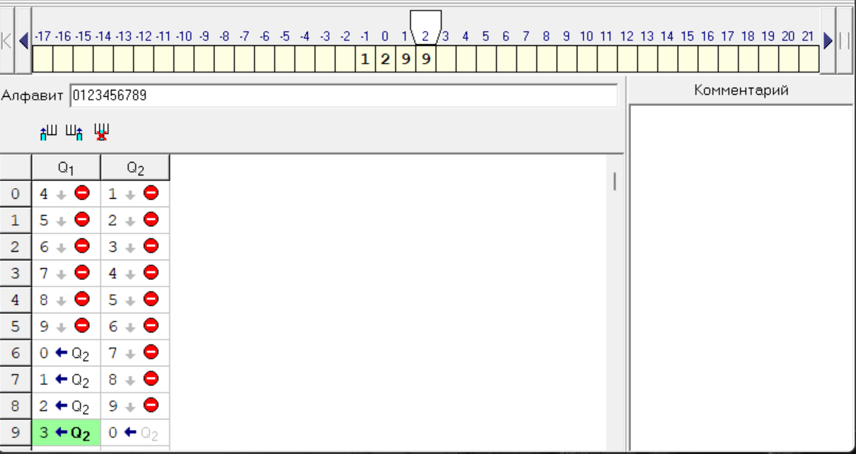

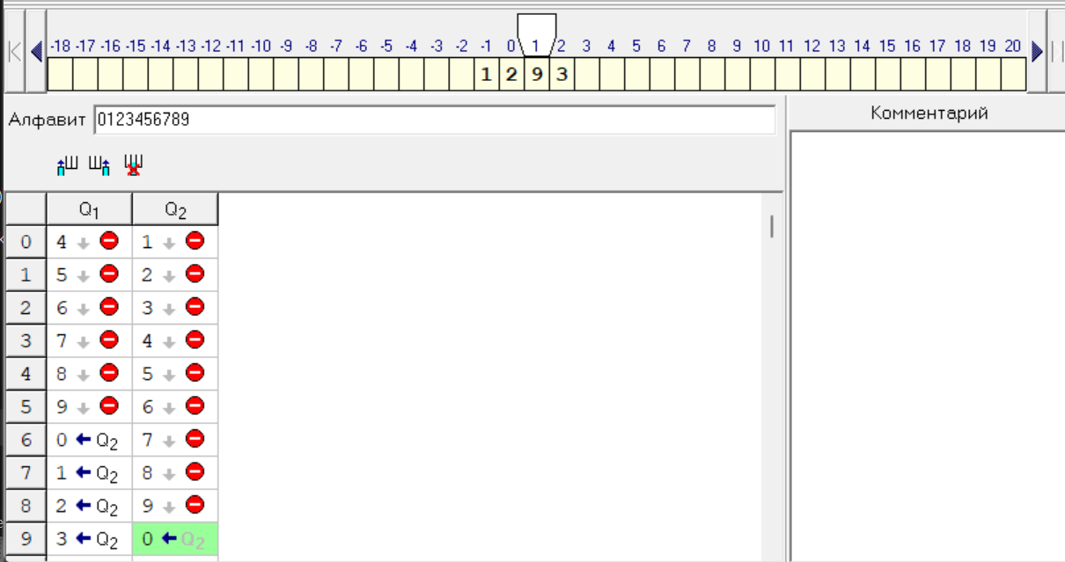

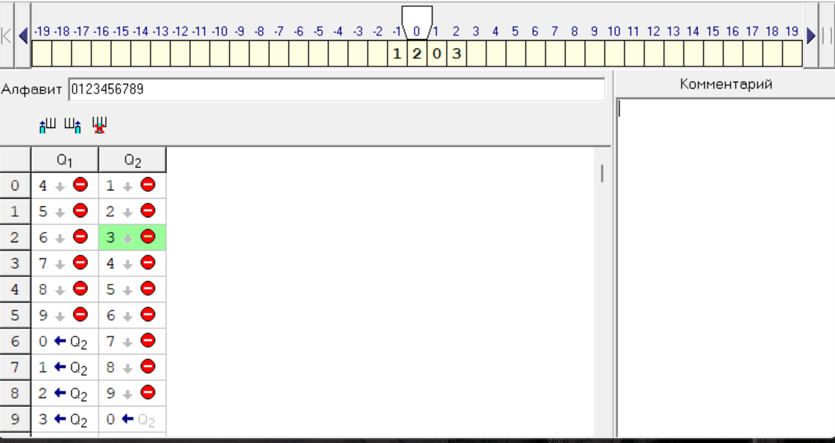

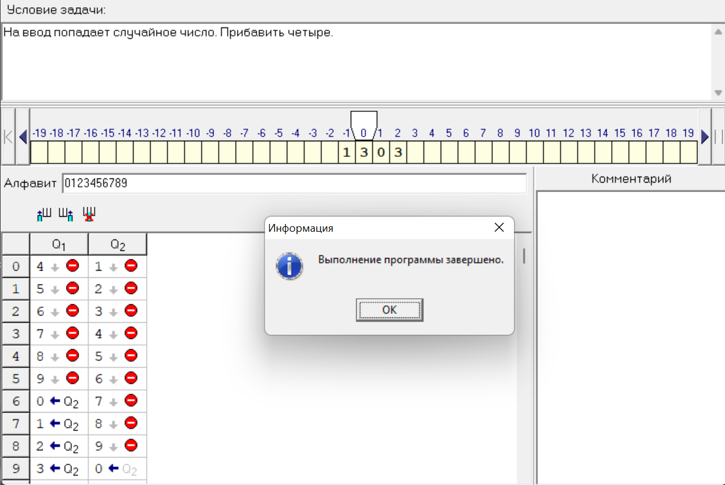

1. Постановка задачи №3

На ввод подаётся случайное число. Если число чётное – заменить в нём все цифры на 0, иначе на 1. Алфавит = {0,1,3,4,5,6,7,8,9}

2. Алгоритм решения:

a) Головка стоит на последней цифре числа.

б) Цифра считывается

в) Если стоят цифры 0,2,4,6,8, то по состоянию Q2 заменяем их на 0. Головка перемешается влево и заменяет все цифры числа на 0 и программа завершается.

г) Если стоят цифры 1,3,5,7,9, то по состоянию Q3 заменяем их на 1. Головка перемешается влево и заменяет все цифры числа на 1 и программа завершается.

3. Визуализация:

Лента с головкой:



Таблица состояний:

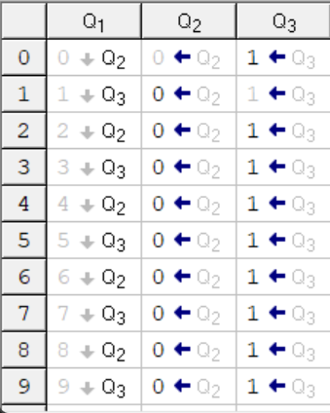

Работа алгоритма:

